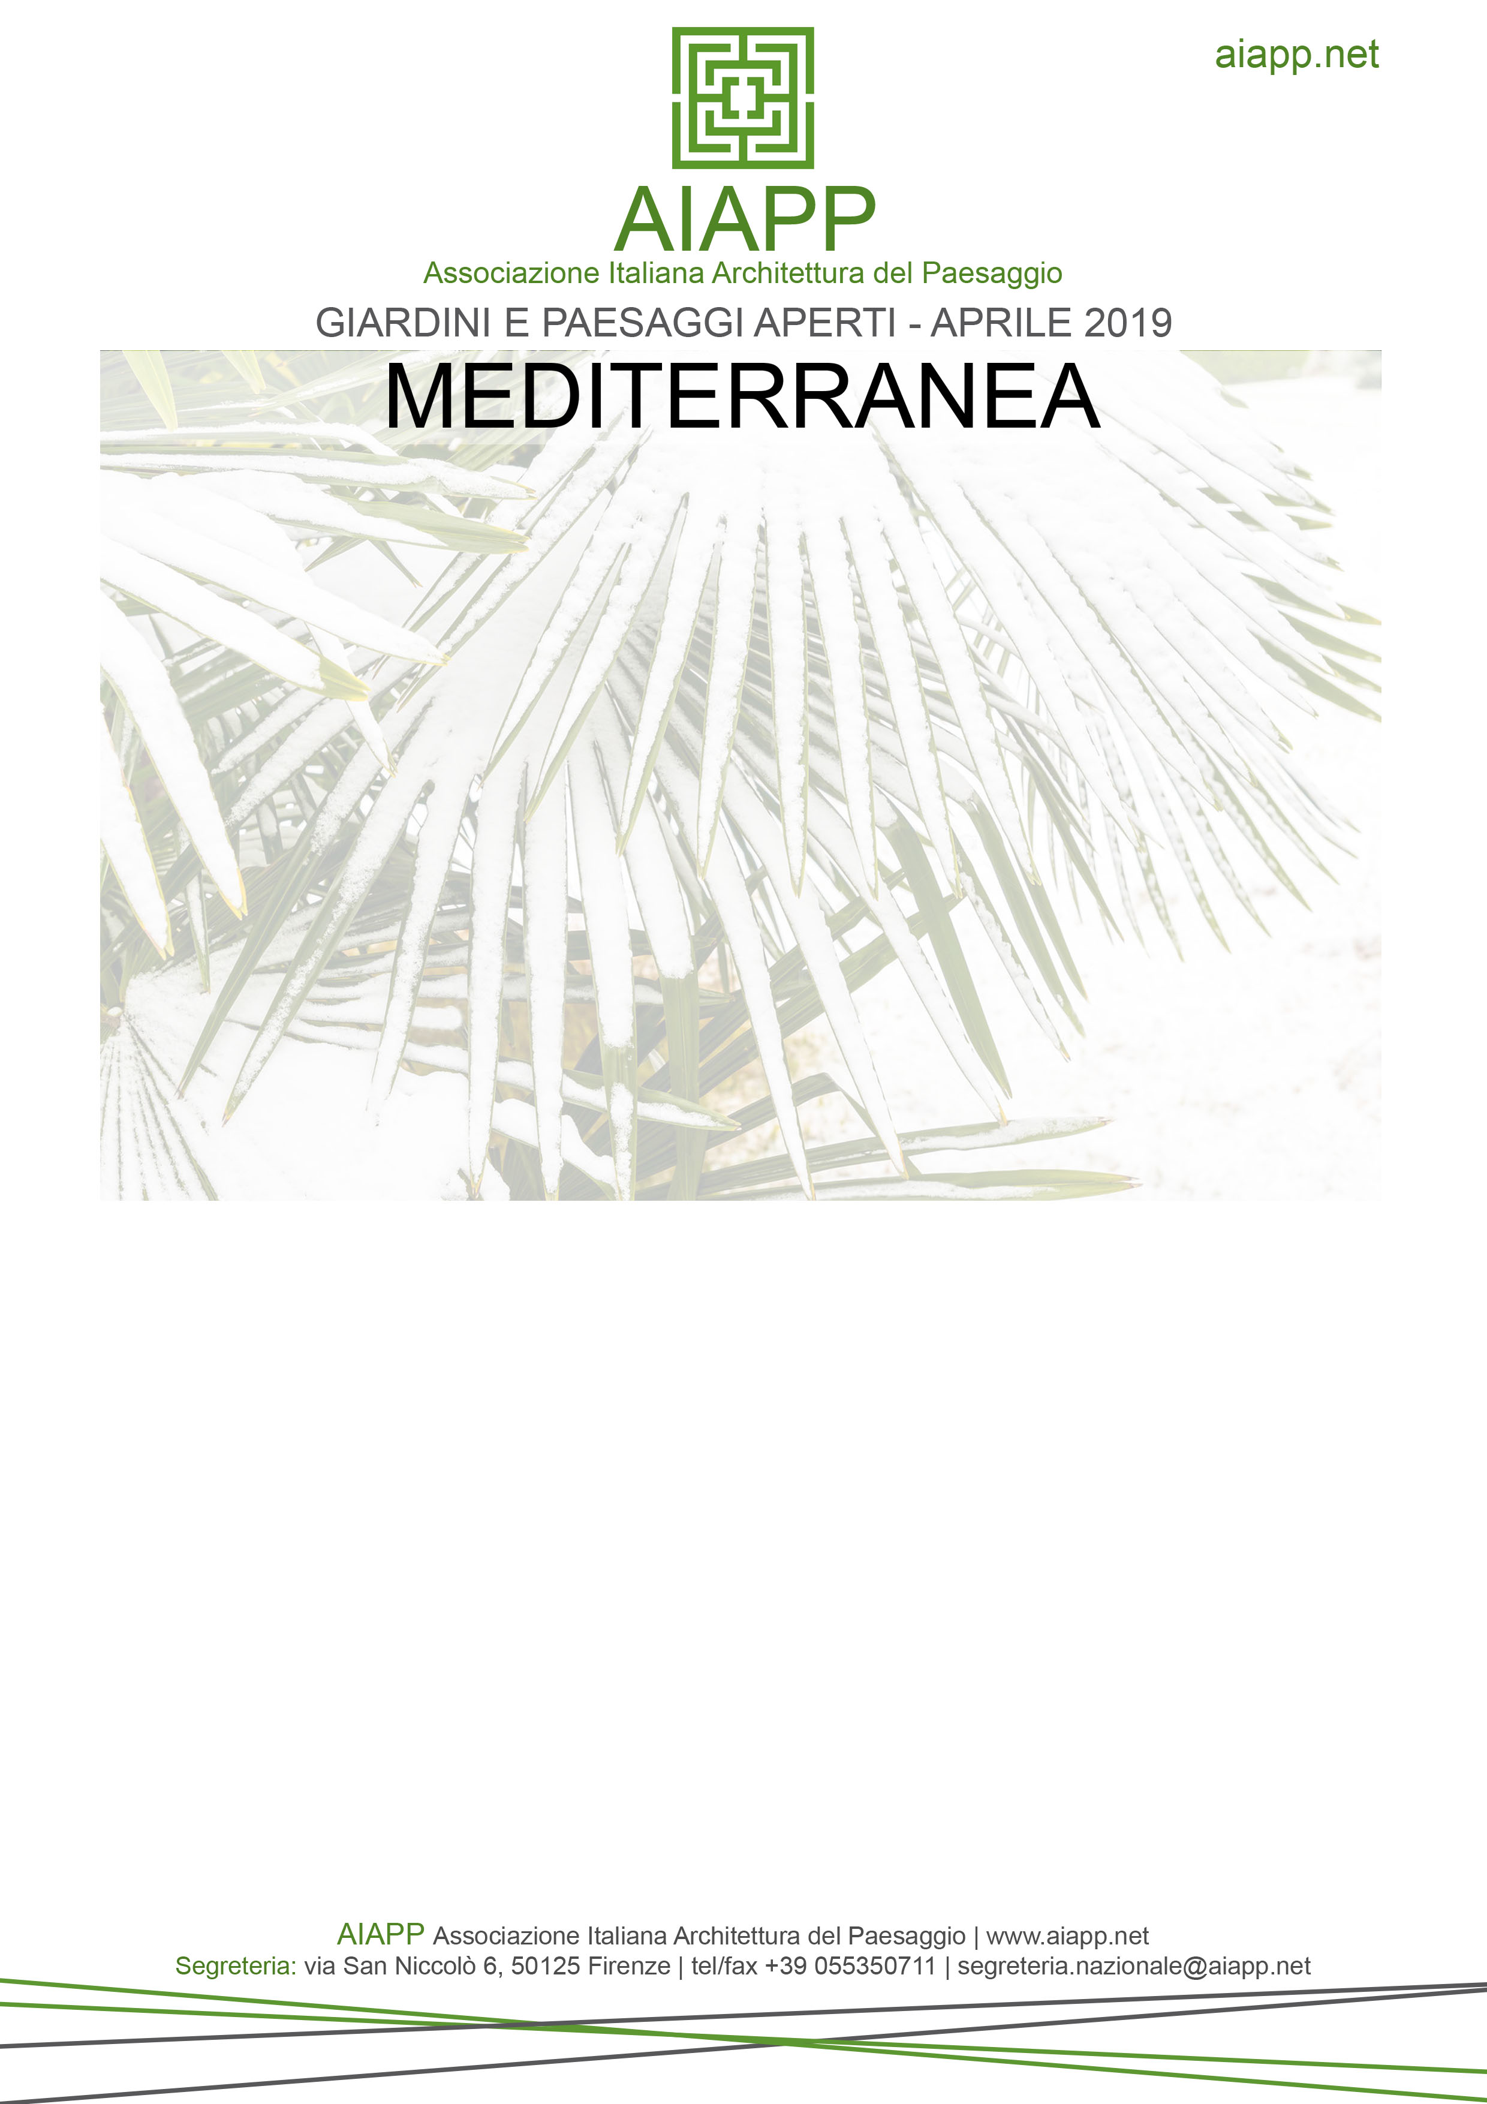

Comunicato stampa

Martedì 2 aprile 2019, alle ore 18.00, presso la Libreria della Natura di Milano, sita in via Maiocchi 11, si terrà la conferenza stampa di presentazione della rassegna “Giardini e Paesaggi Aperti 2019”, promossa dall’AIAPP, Associazione Italiana di Architettura del Paesaggio. Alla conferenza stampa interverranno Luigino Pirola, Presidente dell’AIAPP, e Flora Vallone, Presidente AIAPP sezione Lombardia.

L’AIAPP è stata fondata nel 1950 a Roma e riunisce circa 800 iscritti fra progettisti, studiosi e studenti. Membro di IFLA (International Federation of Landscape Architects) e di IFLA Europe, l’Associazione, persegue finalità statutarie, che sono rivolte a:

- contribuire a promuovere la formazione, le attività scientifico-culturali, di informazione, di aggiornamento professionale e di ricerca nel campo dell’architettura del paesaggio;
- contribuire al miglioramento della conoscenza, conservazione attiva e alla tutela dei valori del paesaggio;
- contribuire a qualificare e promuovere la professione del Paesaggista.

GIARDINI E PAESAGGI APERTI è l’evento di punta di AIAPP.
Ogni anno, grazie all’impegno dei propri soci, in tutta Italia si succedono nel mese di aprile una serie di eventi su un tema specifico che è anche il tema dell’anno dell’Associazione.

La rassegna 2019 di Giardini e Paesaggi Aperti ha per titolo MEDITERRANEA.

Mediterranea è la terra che accomuna i paesaggi fisici e culturali dei paesi che si affacciano sul mare nostrum: luoghi identitari, figli di stratificazioni e contaminazioni millenarie di popoli e culture.
Relazioni, connessioni, limiti, insiemi, intersezioni, diversità, addizioni e sottrazioni hanno dato origine agli elementi che compongono i paesaggi e le culture del comune denominatore ‘mediterraneo’.
A Matera, città europea della cultura 2019, nel mese di maggio una serie di convegni approfondirà ancora di più il tema.

Conoscere giardini e paesaggi dove le culture delle regioni del mediterraneo europeo hanno applicato e scambiato metodi, ricerche, tecniche, composizioni, modelli per l’architettura del paesaggio e utilizzo di specie “migranti” (a volte “acclimatate” grazie alla sapienza tecnica dell’epoca) è il fine di questa edizione. Ma non solo, a causa dei cambiamenti climatici in corso, ci attende una lenta ma inesorabile migrazione spontanea della vegetazione, con la conseguente trasformazione dei paesaggi, (oltre che delle popolazioni) estendendo l’ambito culturale e paesaggistico del Bacino del mediterraneo sempre più a nord.

Le 9 Sezioni locali di AIAPP hanno organizzato circa 50 eventi complessivi, distribuiti in tutta Italia. La partecipazione è aperta a tutti, gratuita, ed alcuni visite sono su prenotazione. Per maggiori informazioni su ogni singolo evento, e sulle modalità di partecipazione, consultare il sito
https://www.aiapp.net/giardini-paesaggi-aperti-2019/
Le aree tematiche di GIARDINI E PAESAGGI APERTI 2019 declinano il tema mediterraneo in vari filoni.
Un primo tema è quello della conoscenza della flora e del paesaggio tipico del mediterraneo, alla riscoperta dei boschi, della leccetta di Torino di Sangro, della Tenuta di Castel Porziano, della zona Umida di Massaciuccioli, delle Piallasse Ravennati e del paesaggio dell’Etna, eccetera.
Un altro tema è quello del viaggio delle piante mediterranee, considerando sia il tema degli agrumi nelle grandi ville e tenute del centro e nord Italia, con il paesaggio della Tremezzina, I giardini di Agrumi a Gargnano, Gli agrumi di Cannero Riviera, sia la realizzazione di parchi con piante esotiche, come il parco del Castello di Miramare, i giardini Veneziani, il parco di villa Tigullo a Rapallo.
Legato al tema del viaggio e alla scoperta del paesaggio sono numerosi gli eventi legati alla mobilità dolce, con cammini di gruppo, passeggiate in bicicletta e in barca, come gli eventi della Pista dei Veneti in piu tappe, Passeggiando in bicicletta sulla Bicipolitana Pesaro Fano ed altri.
I cambiamenti climatici stanno influenzando in vario modo non solo la nostra quotidianità ma anche i nostri paesaggi. Una serie di incontri approfondiranno questi temi sia dal punto di vista delle piante, con l’arrivo di nuove specie, sia la progettazione legata alle nuove problematiche, quale il contenimento delle risorse idriche, sia il problema della conservazione dei paesaggi più fragili, come quelli terrazzati.
Per una descrizione più completa di tutti gli eventi e la loro organizzazione, invitiamo a consultare il sito AIAPP www.aiapp.net.

